Señores

**SUPERINTENDENCIA FINANCIERA DE COLOMBIA**

**DELEGATURA PARA FUNCIONES JURISDICCIONALES**

E. S. D.

|  |  |
| --- | --- |
| **REFERENCIA**: | ACCIÓN DE PROTECCIÓN AL CONSUMIDOR |
| **DEMANDANTE**: | JORGE GILBERTO CORREA VELÁSQUEZ |
| **DEMANDADO**: | BBVA SEGUROS COLOMBIA S.A. Y OTRO. |
| **RADICADO:** | 2024179913 |
| **EXPEDIENTE:** | 2024-26142 |

**ASUNTO**: **CONTESTACIÓN A LA DEMANDA**

**GUSTAVO ALBERTO HERRERA ÁVILA**,mayor de edad, identificado con la cédula de ciudadanía No. 19.395.114, abogado titulado y en ejercicio, portador de la tarjeta profesional No. 39.116 del Consejo Superior de la Judicatura, actuando en mi calidad de apoderado especial de **BBVA SEGUROS DE VIDA COLOMBIA S.A.**, tal como consta en el poder que se aporta, sociedad comercial anónima de carácter privado, legalmente constituida, identificada con NIT 800.240.882-0 y representada legamente por la doctora Maribel Sandoval Varón. De manera respetuosa y encontrándome dentro del término legal establecido, comedidamente procedo a presentar **CONTESTACIÓN A LA DEMANDA** formulada por el señor **JORGE GILBERTO CORREA VELASQUEZ** en contra de mi procurada, anunciando desde ahora que me opongo a la totalidad de las pretensiones de la demanda, de acuerdo con los fundamentos fácticos y jurídicos que se esgrimen a continuación:

**SOLICITUD DE SENTENCIA ANTICIPADA**

De manera preliminar se ha de manifestar ante el Despacho que a **BBVA SEGUROS DE VIDA COLOMBIA S.A.** no le asiste obligación alguna derivada de la Póliza de Seguro Vida Grupo Deudores asociada a la obligación No. 0013-0158-61-9612672780 y contraída con el Banco BBVA Colombia, porque operó el fenómeno extintivo de la prescripción, de conformidad con el artículo 58 de la Ley 1480 de 2011. En este proceso ha fenecido el término sin que se accione a mi representada **BBVA SEGUROS DE VIDA COLOMBIA S.A.**, puesto que a la fecha no ha sido vinculada al presente trámite. En tal virtud, ha finalizado el plazo para ejercer la acción de protección al consumidor al haber transcurrido más de un (1) año desde la terminación del contrato de seguro con la muerte de la señora MARIA BERENICE VELASQUEZ DE CORREA (Q.E.P.D.) el 31 de diciembre de 2022, sin que se ejerciera la acción en contra de **BBVA SEGUROS DE VIDA COLOMBIA S.A.**

En este sentido y de conformidad con las disposiciones de orden público contenidas en el artículo 278 del C.G. P.[1], comedidamente se solicita al despacho proferir sentencia anticipada como quiera que se encuentra acreditada con suficiencia la prescripción extintiva de la acción de protección al consumidor. Ello, en consideración a los principios de economía procesal y legalidad, al advertirse que el contrato de seguro finalizó con la muerte, el 31 de diciembre de 2022 y teniendo en cuenta que la compañía recibió solicitud de indemnización radicada el día 25 de enero de 2023, para la fecha actual, ya pasó más de un año prescribiendo así el referido término para interponer la acción de protección al consumidor. Efectivamente, el término prescriptivo de un año ha corrido sin que el accionante ejerza las respectivas acciones, lo que significa, que se deberán desestimar en su totalidad las pretensiones de la demanda.

En mérito de lo expuesto, solicito comedidamente al Despacho proferir sentencia anticipada por cuanto es evidente la prescripción de las acciones frente los hechos que se están ventilando en el presente litigio.

1. **PRONUNCIAMIENTO FRENTE A LOS HECHOS**

**FRENTE AL HECHO 1:**  Es cierto, en cuanto a la fecha de fallecimiento de la señora MARÍA BERENICE VELÁSQUEZ DE CORREA (Q.E.P.D.) de acuerdo con el registro civil de defunción. sin embargo, la parte actora deberá acreditar su dicho debida y suficientemente, conforme a los medios de pruebas útiles, conducentes y pertinentes para el efecto y en las oportunidades procesales previstas para ello.

**FRENTE AL HECHO 2:** Si bien es cierta la existencia de la obligación identificada con el número 2780, a mi representada no le consta cuál era la modalidad de aquella operación activa de crédito al tratarse de obligaciones crediticias con el banco BBVA. En todo caso, la parte actora deberá acreditar su dicho debida y suficientemente, conforme a los medios de pruebas útiles, conducentes y pertinentes para el efecto y en las oportunidades procesales previstas para ello.

**FRENTE AL HECHO 3:** No me consta lo afirmado en este hecho por la parte demandante, pues se trata de circunstancias totalmente ajenas y desconocidas por **BBVA SEGUROS DE VIDA COLOMBIA S.A**. Se desconoce si fue elevada petición el 25 de enero de 2023 al Banco BBVA. Esta Compañía Aseguradora no tiene relación alguna con los hechos expuestos. En todo caso, la parte actora deberá acreditar su dicho debida y suficientemente, conforme a los medios de pruebas útiles, conducentes y pertinentes para el efecto y en las oportunidades procesales previstas para ello.

No obstante, debe advertirse que sí es cierto que el 25 de enero de 2023 el hoy demandante solicitó por escrito hacer efectiva la póliza materia de este litigio.

**FRENTE AL HECHO 4:** No me consta lo afirmado en este hecho por la parte demandante, pues se trata de circunstancias totalmente ajenas y desconocidas por **BBVA SEGUROS DE VIDA COLOMBIA S.A**. Se desconoce si el Banco BBVA envió correo electrónico el 25 de febrero de 2023. En todo caso y sin perjuicio de lo anterior, la parte actora deberá acreditar su dicho debida y suficientemente, conforme a los medios de pruebas útiles, conducentes y pertinentes para el efecto y en las oportunidades procesales previstas para ello.

**FRENTE AL HECHO 5:** Es cierto. **BBVA SEGUROS DE VIDA COLOMBIA S.A**. pagó lo de su cargo respecto de la Póliza de Seguro Vida Grupo Deudores asociada a la obligación No. 0013-0158-61-9612672780 con el Banco BBVA Colombia quien fungía como acreedor de la señora MARÍA BERENICE VELÁSQUEZ DE CORREA (Q.E.P.D.).

Sin perjuicio de lo anterior, se advierte que la acción de protección al consumidor y la acción derivada del contrato de seguro se encuentran permeadas por el fenómeno extintivo de la prescripción del artículo 58 de la ley 1480 de 2011 y artículo 1081 del Código de Comercio, respectivamente.

**FRENTE AL HECHO 6:** No me consta lo afirmado en este hecho por la parte demandante, pues se trata de circunstancias totalmente ajenas y desconocidas por **BBVA SEGUROS DE VIDA COLOMBIA S.A**. Se desconoce extracto bancario, pues la Compañía Aseguradora no es quien se encarga de emitirlo. En efecto, **BBVA SEGUROS DE VIDA COLOMBIA S.A**. y el BANCO BBVA son entidades distintas, con razones sociales y Nit diferentes. **BBVA SEGUROS DE VIDA COLOMBIA S.A**. no es responsable de las denominaciones o emisión de documentos de otras entidades. En todo caso, la parte actora deberá acreditar su dicho debida y suficientemente, conforme a los medios de pruebas útiles, conducentes y pertinentes para el efecto y en las oportunidades procesales previstas para ello.

**FRENTE AL HECHO 7:** No es cierto en la forma en que está presentado, puesto que el hecho así concebido desconoce que el único beneficiario a título oneroso de la póliza es el Banco BBVA Colombia y no los herederos de la asegurada (Q.E.P.D).

**FRENTE AL HECHO 8:** No se trata de un hecho, sino de la relación de un aporte documental como anexo. En todo caso, la parte actora deberá acreditar su dicho debida y suficientemente, conforme a los medios de pruebas útiles, conducentes y pertinentes para el efecto y en las oportunidades procesales previstas para ello.

**FRENTE AL HECHO 9:** No me consta lo afirmado en este hecho por la parte demandante, pues se trata de circunstancias totalmente ajenas y desconocidas por **BBVA SEGUROS DE VIDA COLOMBIA S.A**. Se desconoce extracto bancario, pues la Compañía Aseguradora no es quien se encarga de emitirlo. En efecto, **BBVA SEGUROS DE VIDA COLOMBIA S.A**. y el BANCO BBVA son entidades distintas, con razones sociales y Nit diferentes. **BBVA SEGUROS DE VIDA COLOMBIA S.A**. no es responsable de las denominaciones o emisión de documentos de otras entidades. En todo caso, la parte actora deberá acreditar su dicho debida y suficientemente, conforme a los medios de pruebas útiles, conducentes y pertinentes para el efecto y en las oportunidades procesales previstas para ello.

**FRENTE AL HECHO 10:** No me consta lo afirmado en este hecho por la parte demandante, pues se trata de circunstancias totalmente ajenas y desconocidas por. **BBVA SEGUROS DE VIDA COLOMBIA S.A**. Mi representada desconoce de petición que fuese elevada al BANCO BBVA el 2 de julio de 2024. En todo caso, la parte actora deberá acreditar su dicho debida y suficientemente, conforme a los medios de pruebas útiles, conducentes y pertinentes para el efecto y en las oportunidades procesales previstas para ello.

**FRENTE AL HECHO 11:** No me consta lo afirmado en este hecho por la parte demandante, pues se trata de circunstancias totalmente ajenas y desconocidas por. **BBVA SEGUROS DE VIDA COLOMBIA S.A**. Mi representada desconoce de la respuesta a la petición que fuese elevada al BANCO BBVA el 2 de julio de 2024. En todo caso, la parte actora deberá acreditar su dicho debida y suficientemente, conforme a los medios de pruebas útiles, conducentes y pertinentes para el efecto y en las oportunidades procesales previstas para ello.

Sin perjuicio de lo anterior, se advierte que la acción de protección al consumidor y la acción derivada del contrato de seguro se encuentran permeadas por el fenómeno extintivo de la prescripción del artículo 58 de la ley 1480 de 2011 y artículo 1081 del Código de Comercio, respectivamente.

1. **PRONUNCIAMIENTO FRENTE A LAS PRETENSIONES**

Me opongo a la totalidad de las pretensiones incoadas por la parte demandante, por cuanto no le asiste razón jurídica en los reclamos formulados en contra de la Compañía Aseguradora.

**OPOSICIÓN A LA PRETENSIÓN 1:** me opongo a esta pretensión, en tanto,se encuentra dirigida aBBVA SEGUROS COLOMBIA S.A.y **BBVA SEGUROS DE VIDA COLOMBIA S.A.** es una entidad diferente a aquella, por ende, resulta improcedente obligársele. De igual forma, **BBVA SEGUROS DE VIDA COLOMBIA S.A.** no puede realizar ningún reconocimiento o pago de una obligación extinta pues, las obligaciones derivadas de la Póliza de Seguro Vida Grupo Deudores fueron cumplidas en su totalidad con el pago del amparo por muerte al único beneficiario a título oneroso, esto es, al BANCO BBVA COLOMBIA SA. Por ende, al ser el pago uno de los modos de extinción de las obligaciones, no le asiste derecho a reclamar en este asunto, pues la obligación derivada de la póliza ya feneció.

Adicionalmente, esta pretensión no está llamada a prosperar al haber operado la prescripción de la acción de protección al consumidor y de la acción derivada del contrato de seguro, en los términos del artículo 58 de la ley 1480 de 2011 y del artículo 1081 del Código de Comercio.

**OPOSICIÓN A LA PRETENSIÓN 2:** me opongo a esta pretensión, **BBVA SEGUROS DE VIDA COLOMBIA S.A.** no puede realizar ninguna aplicación diferente en tanto el seguro contratado por la señora MARIA BERENICE VELASQUEZ DE CORREA (Q.E.P.D.) obedece a una Póliza de Seguro Vida Grupo Deudores en la que la aseguradora se obliga a pagar al acreedor el valor del crédito en caso de muerte o incapacidad del deudor. Obligación que fue cumplida en su totalidad por **BBVA SEGUROS DE VIDA COLOMBIA S.A.** con el pago del amparo por muerte al único beneficiario a título oneroso, esto es al BANCO BBVA COLOMBIA S.A.

Adicionalmente, esta pretensión no está llamada a prosperar al haber operado la prescripción de la acción de protección al consumidor y de la acción derivada del contrato de seguro, en los términos del artículo 58 de la ley 1480 de 2011 y del artículo 1081 del Código de Comercio.

**OPOSICIÓN A LA PRETENSIÓN 3:** Me opongo a esta pretensión. **BBVA SEGUROS DE VIDA COLOMBIA S.A.** es una entidad diferente del BANCO BBVA COLOMBIA S.A., por lo que resulta improcedente obligársele a aquella por las denominaciones que este último realice en su documentación. **BBVA SEGUROS DE VIDA COLOMBIA S.A.** no puede realizar ninguna aplicación diferente en tanto el seguro que contrató la señora MARIA BERENICE VELASQUEZ DE CORREA (Q.E.P.D.) obedece a una Póliza de Seguro Vida Grupo Deudores en la que la aseguradora se obliga a pagar al beneficiario a título oneroso el valor del crédito en caso de muerte o incapacidad del deudor. Obligación que fue cumplida en su totalidad por **BBVA SEGUROS DE VIDA COLOMBIA S.A.** con el pago del amparo por muerte al único beneficiario a título oneroso, esto es al BANCO BBVA COLOMBIA S.A..

Adicionalmente, esta pretensión no está llamada a prosperar al haber operado la prescripción de la acción de protección al consumidor y de la acción derivada del contrato de seguro, en los términos del artículo 58 de la ley 1480 de 2011 y del artículo 1081 del Código de Comercio.

1. **OBJECIÓN AL JURAMENTO ESTIMATORIO DENOMINADO “CUANTÍA”**

La parte demandante se limita a enunciar un monto sin indicar el concepto al que corresponde, por lo tanto, me permito oponerme de manera respetuosa a lo predicado en el mismo, de conformidad con lo dispuesto en el artículo 206 del Código General del Proceso, el cual ,establece que “*quien pretenda el reconocimiento de una indemnización, compensación o el pago de frutos o mejoras, deberá estimarlo razonadamente bajo juramento en la demanda o petición correspondiente, discriminando cada uno de sus conceptos”.* (Subrayado por fuera del texto original), por las siguientes razones:

La parte Demandante no cumplió su carga probatoria establecida en el artículo 167 del Código General del Proceso, puesto que no aportó prueba detallada del perjuicio cuya indemnización depreca y solicito que se apliquen las sanciones de que tratan el artículo 206 del mismo estatuto procesal. No hay relación de valor alguno, no hay prueba dentro del expediente que justifique un valor a pagar. En efecto debe aclararse que los documentos aportados al plenario del proceso en las cuales se fundamenta dicha solicitud, no brindan la claridad necesaria para que se efectúe dicho reconocimiento.

Además, considerando que **BBVA SEGUROS DE VIDA COLOMBIA S.A.** cumplió con sus obligaciones derivadas de la Póliza de Seguro Vida Grupo Deudores, esto es, pagó efectivamente la indemnización a su cargo y que a la fecha las acciones derivadas de este contrato están prescritas, no puede sostenerse una litis sin fundamentación jurídica en contra de mi mandante.

1. **EXCEPCIONES DE MÉRITO O DE FONDO**
2. **PRESCRIPCIÓN EXTINTIVA DE LA ACCIÓN DE PROTECCIÓN AL CONSUMIDOR: APLICACIÓN DEL ARTÍCULO 58 NUMERAL 3 DE LA LEY 1480 DE 2011**

Sin perjuicio de las excepciones que se formularán en lo sucesivo, solicito respetuosamente al Despacho declare que se configuró la prescripción de la acción de protección al consumidor toda vez que, desde el momento en que terminó el contrato de seguro por desaparición del interés asegurable, esto es, el día **31 de diciembre de 2022**, hasta la fecha en que se presentó la demanda el **13 de diciembre de 2024** (sin perjuicio de que aún **BBVA SEGUROS DE VIDA COLOMBIA S.A.** no ha sido vinculada al trámite), transcurrió más de un (1) año operando así la prescripción de la acción de protección al consumidor. Es más, aún descontando la eventual interrupción de la prescripción derivada de la presentación por escrito del requerimiento de pago el pasado **25 de enero de 2023,** de todas maneras la acción habría prescrito, debido a que la demanda no fue presentada sino hasta el 13 de diciembre de 2024, esto es, pasado más de un año.

La Ley 1480 de 2011, específicamente en su artículo 58, fijó el procedimiento que debe seguir esta Superintendencia, cuando en cumplimiento de sus facultades jurisdiccionales, deba tramitar y resolver una Acción de Protección al Consumidor. En el numeral tercero del nombrado artículo 58, el legislador consagró que los consumidores tendrán un año contado a partir de la terminación de la relación contractual, para interponer la referida acción so pena que opere el fenómeno de la caducidad y/o prescripción. El tenor literal de la norma nombrada señala lo siguiente:

*“ARTÍCULO 58. PROCEDIMIENTO. Los procesos que versen sobre violación a los derechos de los consumidores establecidos en normas generales o especiales en todos los sectores de la economía, a excepción de la responsabilidad por producto defectuoso y de las acciones de grupo o las populares, se tramitarán por el procedimiento verbal sumario, con observancia de las siguientes reglas especiales:*

*(…)*

*3.Las demandas para efectividad de garantía, deberán presentarse a más tardar dentro del año siguiente a la expiración de la garantía y* ***las controversias netamente contractuales, a más tardar dentro del año siguiente a la terminación del contrato****, En los demás casos, deberán presentarse a más tardar dentro del año siguiente a que el consumidor tenga conocimiento de los hechos que motivaron la reclamación. En cualquier caso deberá aportarse prueba de que la reclamación fue efectuada durante la vigencia de la garantía.”* (Subrayado fuera del texto original)

Esta Superintendencia Financiera de Colombia en sentencia proferida el 17 de febrero de 2021, refirió con claridad que en los eventos en que el riesgo asegurado sea la muerte, el cómputo del término de prescripción de las acciones de protección al consumidor, deberá empezar a contar desde la fecha del deceso del asegurado. Así mismo, indicó que, acreditados los presupuestos para declarar la prescripción de la acción, resulta improcedente analizar de fondo las pretensiones propuestas. Se extrae:

*“Así las cosas, téngase en cuenta que el artículo 1054 del Código de Comercio reconoce como riesgo asegurable la muerte, y en este orden, dada la ocurrencia del siniestro el riesgo asegurable en este caso deja de existir y ante la ausencia de dicho elemento esencial el contrato de seguro se presenta la extinción del mismo*

*(...) conforme al registro de defunción obrante en el plenario se encuentra que la fecha del fallecimiento del señor Hurtado ocurrió el 23 de diciembre de 2017, en este sentido al tomar como fecha de partida para contar el término prescriptivo la terminación del contrato de seguro, es decir, el fallecimiento del señor Antonio José Hurtado Salazar al dejar de existir el riesgo asegurable se llega a la inexorable conclusión de que el término máximo que le asistía a la parte activa para reclamar el pago del amparo por los hechos base de la reclamación a través del ejercicio de la acción de protección al consumidor , no podía superar, en principio, el 23 de diciembre de 2017, ante la ausencia del riesgo asegurable que conlleva a la terminación del contrato, momento a partir del cual se cuenta con un (1) año para interponer la acción de protección al consumidor.*

*Esta circunstancia no se modificará por la interrupción de la prescripción prevista en el artículo 94 del Código General del Proceso, comoquiera que esta norma prevé la interrupción del término por una sola vez con el requerimiento que hace el acreedor al deudor, para este caso el que hace el demandante a la aseguradora para el cumplimiento de sus obligaciones contractuales, requerimiento que en este asunto se presentó el día 19 de enero de 2018, por lo que contando un año nuevamente desde dicho momento, tenía el demandante hasta el 19 de enero de 2019”*

En este sentido, el Estatuto del Consumidor previó que la acción de protección al consumidor tratándose de controversias meramente contractuales prescribe en el término de un año contado a partir de la terminación del contrato. Sobre este particular, termina el contrato con la ausencia del interés asegurable al darse la muerte de la señora MARIA BERENICE VELASQUEZ DE CORREA (Q.E.P.D.) el 31 de diciembre de 2022, pues era este el interés asegurado. Se extrae:

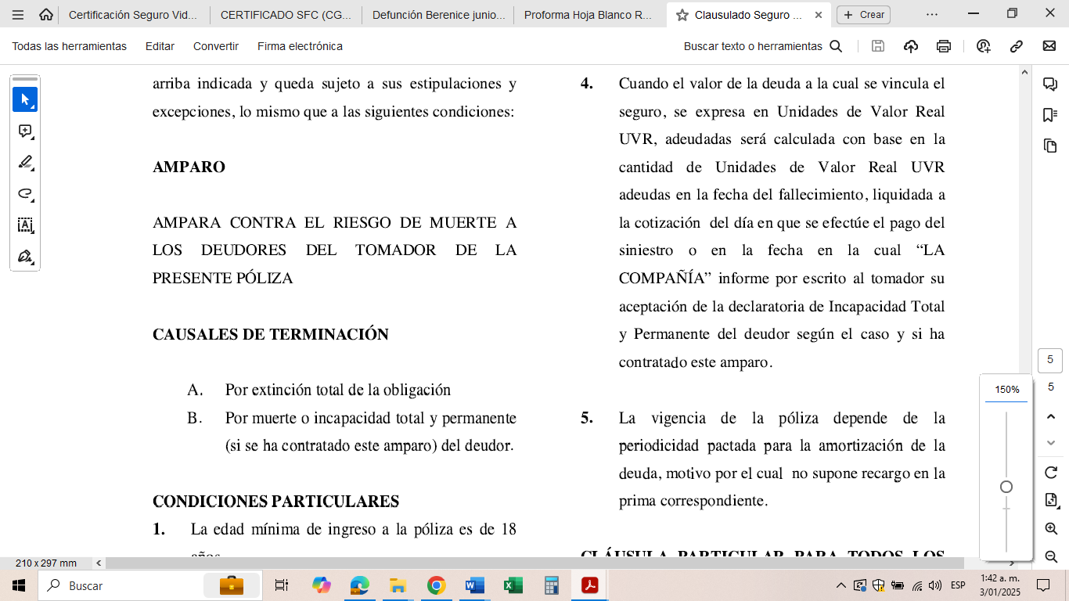

**Documento:** Condicionado general aplicable pólizade Seguro Vida Grupo Deudores

En consecuencia, el caso bajo estudio se enmarca en este supuesto, por lo que resulta necesario precisar que el cómputo del plazo indicado debe contabilizarse desde la muerte de la asegurada. Inclusive, no puede pasarse por alto que el artículo 1045 del C.Co establece expresamente que “*en defecto de cualquiera de los elementos esenciales, el contrato de seguro no producirá efecto alguno*”. Lo que quiere decir, que al desaparecer el riesgo asegurable como consecuencia de la muerte de la asegurada, el contrato de seguro termina por falta de riesgo asegurable y es desde ahí, que inicia el cómputo del término prescriptivo de que trata el artículo 58 de la Ley 1480 de 2011.

Así las cosas, desde la terminación del contrato el 31 de diciembre de 2022, el actor contaba con un año para impetrar esta acción, es decir hasta el 31 de diciembre de 2023, empero este realizó una solicitud indemnizatoria el día 25 de enero de 2023,y si a dicho evento quisiera otorgarse la entidad de interrumpir la prescripción como prevé el artículo 94 del Código General del Proceso, de todas formas, operó la prescripción, pues el término reinició su conteo y finalizó el 25 de enero de 2024 sin que se hubiese ejercido esta acción. La presente demanda fue radicada hasta el 13 de diciembre de 2024 y ni siquiera se le vinculó a mi mandante y en todo caso ya se encontraba prescrita con creces la acción.

En conclusión, no existe duda alguna que ha operado la prescripción de la acción de protección al consumidor en los términos del artículo 58 de la Ley 1480 de 2011. Por cuanto, es claro que el término prescriptivo feneció con creces, al haber transcurrido más de un año desde la terminación del contrato hasta la fecha en que se presentó la demanda, e incluso prescribió, al haber transcurrido más de un año desde la primera solicitud de indemnización a la fecha en que se presentó la demanda.

Por todo lo anterior, se solicita al Despacho tener por probada esta excepción.

1. **EXTINCIÓN DE LA OBLIGACIÓN POR PAGO DEL SALDO INSOLUTO DE LA OBLIGACIÓN CREDITICIA AL ÚNICO BENEFICIARIO A TÍTULO ONEROSO DEL CONTRATO DE SEGURO – PAGO TOTAL.**

Se formula la presente excepción con el fin de aclarar al Despacho que en este caso no existe obligación a cargo de **BBVA SEGUROS DE VIDA COLOMBIA S.A.** frente a la Póliza de Seguro Vida Grupo Deudores que fuere contratada en vida por la señora MARIA BERENICE VELASQUEZ DE CORREA (Q.E.P.D.). La obligación de la Aseguradora se extinguió por el pago de esta, esto es, el pago del saldo de la obligación crediticia No. 0013-0158-61-9612672780 contraída con el Banco BBVA Colombia, la cual se encontraba asegurada bajo la Póliza de Seguro Vida Grupo Deudores. La única obligación a cargo de **BBVA SEGUROS DE VIDA COLOMBIA S.A.**, era justamente efectuar el pago al beneficiario oneroso, que para el caso que nos ocupa es el Banco Bbva Colombia. En ese sentido, desde este punto el Despacho ha de tener en cuenta que el amparo contemplado en la póliza fue debidamente afectado en cabal cumplimiento de lo establecido en el condicionado general.

De acuerdo con lo expuesto de forma previa, es relevante transcribir lo dispuesto en el artículo 1625 del Código Civil, relacionado con el modo de extinción de las obligaciones, teniendo como posible causa “la solución o pago efectivo” en los siguientes términos:

*“ARTÍCULO 1625. <MODOS DE EXTINCION>. Toda obligación puede extinguirse por una convención en que las partes interesadas, siendo capaces de disponer libremente de lo suyo, consientan en darla por nula.*

*Las obligaciones se extinguen además en todo o en parte:*

*1o.)* ***Por la solución o pago efectivo.*** *(…)”*

(Negrita y subrayada fuera de texto)

Por otra parte, la Corte Suprema de Justicia se ha pronunciado sobre el pago como modo de extinción de la obligación, bajo los siguientes términos:

*“2º)* ***Cumple el pago, por excelencia una función de satisfacer al acreedor que, a su vez constituye motivo de la extinción de toda obligación; por eso no llama a sorpresa que entre los medios extintivos enumerados en el artículo 1624 del C. Civil se incluya, en primer orden, la solución o pago efectivo****, siéndolo cualquiera sea la persona que lo haga—solvens. Es decir, sea que provenga del deudor o de quien lo represente, o de un tercero. Igualmente, haciendo ecuación perfecta con lo anterior, el pago que recibe el acreedor puede ser conservado para sí por él, únicamente en la medida en que haya tenido por una causa una obligación civil o natural, pues careciendo de ese preciso fundamento jurídico deviene inválido. Solutio sine cauda vel indebiti-, y antes que permitírsele mantener lo pagado, se le impone su devolución*

*3º)* ***Significa lo anterior que un pago adecuado, a la par que conforma o satisface al acreedor, extingue la obligación; ya liberándose al deudor del vínculo que contrajo, si fue el mismo u otro en su nombre quien hizo el pago****; o ya, sin que opere tal liberación como ocurre en aquellos casos en que el tercero que paga toma la posición del acreedor en relación con el deudor, lo cual no obsta para reconocer el efecto extintivo definitivo del original acreedor” [2]*

(Negrita y subrayada fuera de texto)

Continuando con la línea anterior, es menester precisar que el artículo 1625 hace referencia al pago como la forma de extinguir las obligaciones, independientemente de la prestación acordada entre las partes, tal y como lo señala el Doctor Tamayo Lombana:

*“el pago es el acto jurídico por el cual se cumple la prestación debida, cualquiera que sea su objeto (dar, hacer o no hacer), y cuyo efecto es extinguir la obligación”[3]*

Con el fin de brindar mayor claridad sobre esta excepción, resulta menester remitirnos a lo preceptuado por el artículo 1626 del Código Civil, norma que se ha anunciado previamente y en la que se establece claramente que las obligaciones podrán extinguirse, entre otras causas, “por la solución o pago efectivo” y bajo ese entendido, la misma norma contempla una definición del pago en los siguientes términos:

*(…) ARTICULO 1626. <DEFINICION DE PAGO>. El pago efectivo es la prestación de lo que se debe[4]. (…)*

El pago es el modo de extinción de las obligaciones consistente en la ejecución de la prestación debida al acreedor por parte del deudor[5] . Lo cual, supone la preexistencia de un vínculo jurídico entre dos sujetos de derecho en la cual el deudor busca satisfacer el interés del acreedor mediante el cumplimiento de un contenido prestacional preestablecido que puede ser de dar, hacer o no[6] . La naturaleza de la conducta a ejecutar por parte del deudor se define por los caracteres de su contenido, esto es, los matices fijados entre las partes o por la naturaleza del objeto de cumplimiento. En el caso bajo estudio, se pone de presente que la obligación que se pretende hacer valer es de aquellas denominadas “de dar”, cuyo contenido prestacional consiste en pagar una suma de dinero al beneficiario de la póliza a título oneroso.

Ahora bien, en el caso bajo estudio, primero debe precisarse cuál era la obligación de dar a cargo de la Compañía **BBVA SEGUROS DE VIDA COLOMBIA S.A.** ante la muerte de la asegurada. La misma se encuentra consignada dentro del contrato de seguro en su condicionado general, en el que se pactó que **BBVA SEGUROS DE VIDA COLOMBIA S.A.** giraría en favor del beneficiario oneroso hasta el saldo insoluto de la deuda crediticia, así:

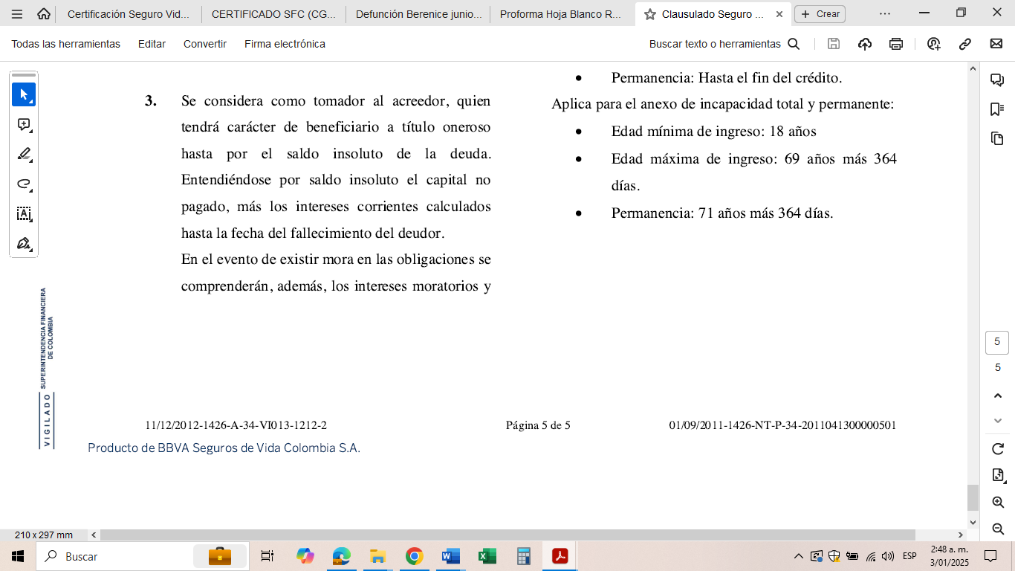

**Documento:** Condicionado general aplicable pólizade Seguro Vida Grupo Deudores

Conforme con lo manifestado, debe tenerse en cuenta que **BBVA SEGUROS DE VIDA COLOMBIA S.A.** efectuó el respectivo pago de la obligación crediticia No. 0013-0158-61-9612672780 que adeudaba la señora MARIA BERENICE VELASQUEZ DE CORREA (Q.E.P.D.), con el BANCO BBVA COLOMBIA S.A., tal como se evidencia a continuación:

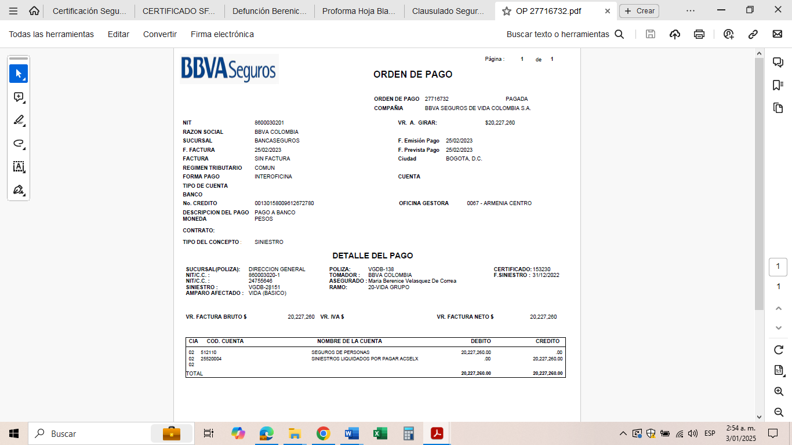

**Documento:** Pago realizado en virtud de la pólizade Seguro Vida Grupo Deudores

De modo que la Compañía de Seguros cumplió con la obligación a su cargo, comunicando tal actuación al reclamante. Teniendo en cuenta que la Compañía realizó el pago cumpliendo así con la obligación que emanaba de los pactos asumidos con el tomador y beneficiario a título oneroso, es decir, el Banco, entonces es inviable que la parte actora pretenda el cumplimiento de una prestación distinta a la que se evidencia en la Póliza de Seguro Vida Grupo Deudores.

Como se ha dicho en múltiples oportunidades, este tipo de póliza ampara una obligación crediticia del asegurado ante el riesgo de muerte o incapacidad del deudor y en caso de que se configure el siniestro (muerte o incapacidad), la aseguradora paga al acreedor hasta el valor del crédito. Situación que aconteció en el presente caso*.*

En conclusión, mi representada no debe efectuar ningún reconocimiento o pago adicional y derivado de la Póliza de Seguro Vida Grupo Deudores, debido a que la obligación a su cargo ya fue cabalmente cumplida lo que repercute en que ya se extinguió la obligación a su cargo. **BBVA SEGUROS DE VIDA COLOMBIA S.A.** canceló el valor insoluto de la obligación crediticia No. 0013-0158-61-9612672780 que adeudaba la señora MARIA BERENICE VELASQUEZ DE CORREA (Q.E.P.D.) al BANCO BBVA en su calidad de beneficiario oneroso. En tal virtud, en el plenario se encuentra plenamente acreditado que no existe obligación indemnizatoria en cabeza de **BBVA SEGUROS DE VIDA COLOMBIA S.A.** como consecuencia del pago de la obligación crediticia.

## EL ÚNICO BENEFICIARIO A TÍTULO ONEROSO DE LA PÓLIZA DE SEGURO VIDA GRUPO DEUDORES ES EL BANCO BBVA.

En este punto es preciso resaltarle al despacho que en el ámbito de aplicación de las pólizas de seguro de vida grupo deudores, los únicos beneficiarios a título oneroso son las entidades bancarias. Lo anterior, dado que el patrimonio de estas es el que se encuentra expuesto a las contingencias derivadas del estado de salud de la persona que toma un crédito y que consecuentemente, ostenta la naturaleza de asegurado en las pólizas. Al respecto, la Honorable Superintendencia Financiera de Colombia ha dicho lo siguiente:

*(…) Al respecto, es del caso destacar la necesidad de que las instituciones financieras cuenten con seguridades en sus operaciones de crédito, que a su vez, cubran el riesgo que representa la posible insolvencia de sus deudores y les permitan, en un momento dado, resolver las obligaciones a su favor y procurar el reembolso de los fondos colocados para el desarrollo de sus actividades. En efecto, atendiendo el carácter de interés público de su actividad, les corresponde a las instituciones evaluar los factores de exposición al riesgo inherentes a tales operaciones e implementar mecanismos para asegurar la restitución de los recursos colocados minimizando así el impacto que podría provocar el advenimiento de una situación de insolvencia del deudor.*

*En la práctica es ese el propósito que persiguen los establecimientos de crédito al condicionar el desembolso de los dineros solicitados en préstamo, a la constitución de garantías y seguros adicionales que les garanticen la recuperación de los recursos entregados en mutuo.[7] (…)*

Como se observa, las pólizas de seguro de vida deudores están estructuradas bajo la finalidad de proteger las operaciones activas de crédito. Es por esta razón, que el único beneficiario a título oneroso de cualquier tipo de indemnización únicamente puede ser la entidad bancaria que otorgó el crédito. Lo anterior se corrobora con lo dicho por la Corte Constitucional que expresó lo siguiente:

*(…) El Contrato de Seguro de Vida Grupo Deudores es una modalidad por medio de la cual quien funge como tomador puede adquirir una póliza individual o de grupo, para que la aseguradora, a cambio de una prima que cubra el riesgo de muerte o incapacidad del deudor y, en caso de que se configure el siniestro, pague al acreedor hasta el valor del crédito. Cuando se trata de una, póliza colectiva o de grupo, bastará que el acreedor informe a la aseguradora sobre la inclusión del deudor, dentro de los asegurados autorizados, para que se expida a su favor el respectivo certificado de asegurabilidad. Si se trata de una póliza individual la relación estará gobernada por las condiciones particulares convenidas entre las partes, esto es, entre el acreedor y la aseguradora.[8] (…)*

Así las cosas, en todo tipo de pólizas de vida grupo deudores, en caso de que exista una obligación indemnizatoria en cabeza de la aseguradora, la misma solo podrá ser recibida por la entidad financiera a quien se le debe el crédito y funge como única beneficiaria en la póliza de seguro.

Ahora bien, de cara al caso que nos ocupa, es preciso indicar que la señora MARIA BERENICE VELASQUEZ DE CORREA (Q.E.P.D.) adquirió la obligación No. 0013-0158-61-9612672780 con el Banco BBVA Colombia y amparó esta con la Póliza de Seguro Vida Grupo Deudores a cargo de mi representada BBVA SEGUROS DE VIDA COLOMBIA S.A. En tal virtud, se evidencia del condicionado general lo que a continuación se expone:



**Documento:** Condicionado general aplicable pólizade Seguro Vida Grupo Deudores

En conclusión, el Despacho debe tener en cuenta que el único beneficiario a título oneroso de la indemnización era el Banco BBVA, dado que así se pactó en la póliza de seguro al determinarlo como beneficiario y por lo tanto, el único que contaba con un interés legítimo para reclamar cualquier tipo de indemnización por parte de mí representada. Situación que debe ser tenida en consideración, por lo que el Despacho no podrá tomar otra determinación que declarar probada esta excepción negando las pretensiones, teniendo en cuenta que mi procurada pagó al Banco BBVA y no es posible reconocer una indemnización adicional a persona distinta de la entidad bancaria, en la medida que es esta quien figura como beneficiaria en la póliza de seguro.

## PRESCRIPCIÓN ORDINARIA DE LA ACCIÓN DERIVADA DEL CONTRATO DE SEGURO

Resulta de suma importancia que el Despacho tome en consideración que, para el momento en que la compañía aseguradora de vida sea vinculada al trámite, las acciones derivadas del contrato de seguro estarán prescritas en los términos del artículo 1081 del C.Co. Lo anterior, teniendo en cuenta que el siniestro ocurrió el 31 de diciembre de 2022, por lo que la prescripción se habría materializado el 31 de diciembre de 2024. Incluso, si se tomara la fecha de reclamo (25 de enero de 2023) como un hito temporal para contabilizar el término prescriptivo desde su interrupción, la acción de todos modos está prescrita, debido a que, para el momento en que el asegurador de vida sea vinculado formalmente al proceso, habrán pasado más de los dos años de que trata la citada norma contemplada en el artículo 1081 del C.Co.

Sobre el particular, el Código de Comercio consagra un régimen especial de prescripción en materia de seguros y en su artículo 1081 establece previsiones no sólo en relación con el tiempo que debe transcurrir para que se produzca el fenómeno extintivo, sino también respecto del momento en que el período debe empezar a contarse. Dicho precepto establece lo siguiente:

“*(…) ARTÍCULO 1081. <PRESCRIPCIÓN DE ACCIONES>. La prescripción de las acciones que se derivan del contrato de seguro o de las disposiciones que lo rigen podrá ser ordinaria o extraordinaria.*

*La prescripción ordinaria será de dos años y empezará a correr desde el momento en que el interesado haya tenido o debido tener conocimiento del hecho que da base a la acción.*

*La prescripción extraordinaria será de cinco años, correrá contra toda clase de personas y empezará a contarse desde el momento en que nace el respectivo derecho. Estos términos no pueden ser modificados por las partes(…)”* (Subrayado y negrilla fuera del texto original)

Sobre este particular, debe tenerse en cuenta que la Sala de Casación Civil de la Corte Suprema de Justicia en sentencia del 04 de noviembre de 2021[9] estableció que el término prescriptivo aplicable es el ordinario y el mismo se cuenta a partir del fallecimiento del asegurado. De manera textual la sentencia reza de la siguiente manera:

*“ En esa medida, no llama a duda que cuando la citada disposición prevé que el término para que se configure la prescripción ordinaria empieza a correr desde el momento en que el interesado haya tenido o debido tener conocimiento del «hecho que da base a la acción», se refiere al conocimiento real o presunto de la ocurrencia del siniestro, entendido este como el momento de la realización del riesgo asegurado en los términos del artículo 1072 del Código de Comercio, con independencia de la naturaleza de la acción o de la calidad de quien procura obtener la tutela judicial de sus derechos prevalido de la existencia de una relación aseguraticia, en la que pudo o no haber sido parte*

*(…)*

*Es claro, entonces, que, tratándose de una acción derivada de un contrato de seguro, a la luz del artículo 1081 del Código de Comercio, su prescripción podía ser ordinaria o extraordinaria.* ***De modo que siendo todos los gestores personas capaces, y dilucidado como quedó que ellos tuvieron o debieron tener conocimiento del siniestro en la misma fecha de su ocurrencia, refulge que el asunto se regía por el término de prescripción ordinaria****, como en efecto lo advirtió el Tribunal al concluir que para el momento de presentación de la demanda había fenecido la acción.”*

En este caso opera la prescripción ordinaria y debe tenerse en cuenta que, desde el fallecimiento de la asegurada el 31 de diciembre de 2022, el accionante contaba con los dos años siguientes para accionar. Sin embargo, realizó una solicitud de indemnización el 25 de enero de 2023, lo que interrumpió la prescripción e inició nuevamente su contabilización, por lo tanto, el plazo con el que contaba el señor JORGE CORREA de dos años era hasta el 25 de enero de 2025. Fecha límite que tenía para accionar a la compañía **BBVA SEGUROS DE VIDA COLOMBIA S.A.**, empero a mi mandante no se le vinculó al proceso, pues se radicó la demanda el 13 de diciembre de 2024 contra BBVA SEGUROS COLOMBIA S.A. y no a mi representada. Entonces, para la fecha que se vincule a la compañía ya estará prescrita la acción por cuanto no fue incoada dentro de los términos contemplados en el artículo 1081 del Código de Comercio.

En conclusión, el H. Despacho debe tener en cuenta que, para el momento en que la Aseguradora de Vida sea vinculada formalmente al trámite habrán pasado más de los dos años de que trata el artículo 1081 del Código de Comercio, siendo una consecuencia desfavorable extintiva de la acción, para quien, teniendo las posibilidades de ejercer un derecho o una acción, transcurrido determinado tiempo, no lo hizo. El señor JORGE CORREA contaba desde el 25 de enero de 2023 para accionar contra **BBVA SEGUROS DE VIDA COLOMBIA S.A.**, pero no lo hizo, pues para la fecha en que se vincule a mi mandante al trámite la acción habrá prescrito según el reseñado artículo.

En tal virtud, solicito al Despacho tener por probada esta excepción por encontrarse plenamente probada la prescripción.

## GENÉRICA O INNOMINADA Y OTRAS.

En atención a las disposiciones contenidas en el artículo 282 del Código General del Proceso solicito al Despacho declarar cualquier otra excepción que resulte probada en el curso del proceso, derivada de la Ley, incluida la de prescripción de las acciones derivadas de los dos contratos de seguro en cabeza del accionante (1081 Código de Comercio).

Por las razones expuestas, solicito respetuosamente declarar probada esta excepción.

1. **MEDIOS DE PRUEBA**

Solicito respetuosamente se decreten como pruebas las siguientes:

1. **DOCUMENTALES** 
   1. Clausulado general Seguro Vida Deudor
   2. Derecho de petición del 25 de enero de 2022
   3. Comprobante Orden de pago al Banco BBVA
2. **INTERROGATORIO DE PARTE** 
   1. Comedidamente solicito se cite para que absuelva interrogatorio de parte al señor **JORGE GILBERTO CORREA VELÁSQUEZ**, en su calidad de demandante, a fin de que conteste el interrogatorio que se le formulará frente a los hechos de la demanda, de la contestación, y en general, de todos los argumentos de hecho y de derecho expuestos en este litigio.

El señor JORGE GILBERTO CORREA VELASQUEZ podrá ser citado en la dirección de notificación que relaciona en su líbelo.

1. **DECLARACIÓN DE PARTE** 
   1. Al tenor de lo preceptuado en el artículo 198 del Código General del Proceso, respetuosamente solicito ordenar la citación del Representante Legal de **BBVA SEGUROS DE VIDA COLOMBIA S.A.,** para que sea interrogado por el suscrito, sobre los hechos referidos en la contestación de la demanda y especialmente, para exponer y aclarar los amparos, exclusiones, términos y condiciones de la Póliza de Seguro.
2. **TESTIMONIALES** 
   1. Solicito se sirva citar a la doctora **KATHERINE CÁRDENAS,** miembro del equipo Técnico de Suscripción de Banca seguros de la Compañía Aseguradora, para que teniendo en cuenta su experiencia deponga sobre las condiciones particulares y generales de la póliza, y en general, sobre las excepciones propuestas frente a la demanda.

Este testimonio es conducente, pertinente y útil, ya que puede ilustrar al Despacho cómo funciona la etapa de contratación, de las condiciones de este tipo de seguro comentado en este litigio y por supuesto, acerca del pago que se efectuó con cargo a la póliza.

El testigo podrá ser ubicado en las instalaciones de mi representada, en la Carrera 9 N° 72-21, Piso 8, Bogotá D.C. y en el correo electrónico [defensoriaseguros.co@bbvaseguros.co](mailto:defensoriaseguros.co@bbvaseguros.co).

* 1. Solicito se sirva citar a la doctora **ALEXANDRA QUECANO**, miembro del equipo Técnico de Suscripción de Bancaseguros de la Compañía Aseguradora, para que teniendo en cuenta su experiencia deponga sobre las condiciones particulares y generales de la póliza, y en general, sobre las excepciones propuestas frente a la demanda.

Este testimonio es conducente, pertinente y útil, ya que puede ilustrar al Despacho cómo funciona la etapa de contratación, de las condiciones de este tipo de seguro comentado en este litigio y por supuesto, acerca del pago que se efectuó con cargo a la póliza.

El testigo podrá ser ubicado en las instalaciones de mi representada, en la Carrera 9 N° 72-21, Piso 8, Bogotá D.C. y en el correo electrónico [defensoriaseguros.co@bbvaseguros.co](mailto:defensoriaseguros.co@bbvaseguros.co).

De conformidad con lo expuesto, respetuosamente solicito al Despacho, proceder de conformidad.

1. **ANEXOS**
2. Todas las pruebas documentales relacionadas en el acápite de pruebas.
3. Poder otorgado al suscrito.
4. Certificado de existencia y representación legal de **BBVA SEGUROS DE VIDA COLOMBIA S.A.**, expedido por la Cámara de Comercio.

1. Certificado de existencia y representación legal de **BBVA SEGUROS DE VIDA COLOMBIA S.A.**, expedido por la Superintendencia Financiera de Colombia.
2. **NOTIFICACIONES**

La parte actora en el lugar indicado en la demanda.

Mi representada **BBVA SEGUROS DE VIDA COLOMBIA S.A.** recibirá notificaciones en la Carrera 9 N° 72-21, Piso 8, Bogotá D.C., correo electrónico: judicialesseguros@bbva.com

Al suscrito en la Carrera 11A No.94A-23 Of. 201 de la ciudad de Bogotá o en la dirección electrónica: [notificaciones@gha.com.co](mailto:notificaciones@gha.com.co)

**

**GUSTAVO ALBERTO HERRERA ÁVILA**

C.C. No 19.395.114

T.P. No. 39.116 del C.S. de la J.

1. Artículo 278. Clases de providencias. (…)

   En cualquier estado del proceso, el juez deberá dictar sentencia anticipada, total o parcial, en los siguientes eventos:

   1. Cuando las partes o sus apoderados de común acuerdo lo soliciten, sea por iniciativa propia o por sugerencia del juez.

   2. Cuando no hubiere pruebas por practicar.

   3. Cuando se encuentre probada la cosa juzgada, la transacción, la caducidad, la prescripción extintiva **y la carencia de legitimación en la causa**. (Negrilla y subrayado propio).
2. Sentencia de la Sala de Casación Civil de la Corte Suprema de Justicia del 23 de abril de 2003, Expediente 7651 M. P. Dr. Silvio Fernando Trejos Bueno
3. Lombana, Tamayo. Manual de obligaciones. las obligaciones complejas. La extinción de las obligaciones. Editorial Temis, Bogotá. P. 93.
4. Código Civil Colombiano
5. Hinestroza Forero, Fernando. Tratado de las obligaciones. Concepto, estructura y vicisitudes. Universidad Externado de Colombia. Tercera edición. Primera reimpresión. 2008. Pg. 571
6. Véase. Consejo de Estado. Sala de lo Contencioso Administrativo. Sección Tercera. Subsección B. 11001-03-26-000-2007-00074-00 (34816). Febrero 28 de 2011.
7. Superintendencia Financiera, Concepto 2014105076-001 del 23 de diciembre de 2014
8. Corte Constitucional, Sentencia T-251/17
9. Sala de Casación Civil, CSJ, SC4904-2021, radicación 66001-31-03-003-2017-00133-01, sentencia del 04 de noviembre de 2021, MP. Dr. Octavio Augusto Tejeiro Duque.